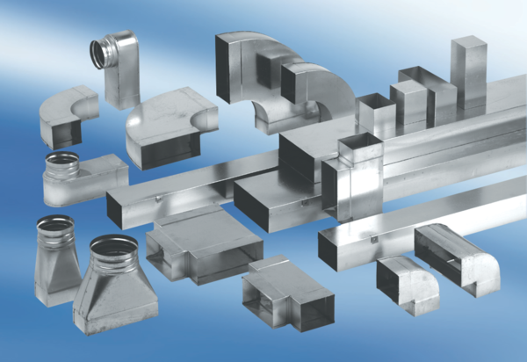Redukce, asymetrická REDA70/170/55Obsah dodávky: 1 kusSortiment: K
Typové číslo: 0055.0712Výrobce: MAICO

